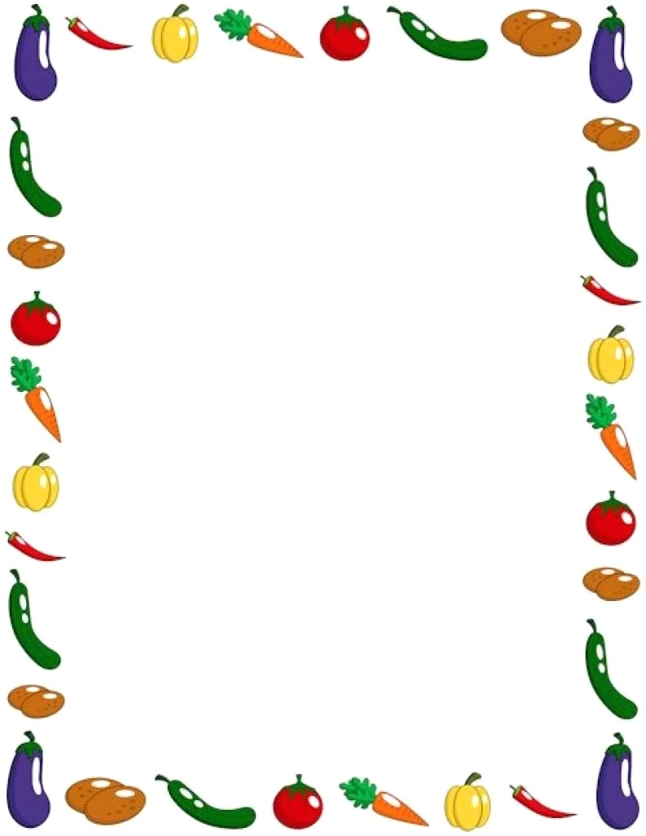

Питание для дошкольника
Уважаемые родители! Именно Ваш пример ляжет в основу будущей культуры питания Вашего ребенка. Вы сформируете его первые вкусовые пристрастия и привычки, его будущее здоровье также будет зависеть от вас. Важно правильно организовать питание детей.

Для того, чтобы ребенок рос и активно развивался, ему необходимо регулярно восполнять свою энергию. Недостаток каких-либо пищевых веществ может вызвать задержку роста, физического и умственного развития, а также нарушение формирования костного скелета и зубов.
Почему дошкольникам важно питаться правильно? Дело в том, что уже с раннего возраста формируются такие хронические поражения желудочно-кишечного тракта, как, например, хронический гастрит, хронический холецистит, дискинезия желчных путей и другие. В становлении этих хронических поражений органов пищеварения, а также других заболеваний (аллергические поражения дыхательной системы, кожи) немалое значение имеет нерациональное питание.
Правильное в количественном и качественном отношении питание - важнейший фактор роста и гармоничного развития ребёнка, адаптации к постоянно меняющимся условиям внешней среды, повышения иммунитета.
Как организовать питание детей? Вот несколько рекомендаций по организации детского питания:
1. Разнообразие. Разнообразная пища является фундаментом его сбалансированности. Независимо от вкусовых пристрастий ребенка, его еда должна быть разнообразной как в течение дня, так и в течение недели. Надо помочь ребёнку “распробовать” вкус разных блюд. Учитывайте индивидуальные особенности ребёнка, возможную непереносимость продуктов.
2. Безопасность. Необходимо соблюдать все правила хранения и приготовления блюд. В магазине, при выборе продуктов питания обращайте внимание на срок годности, условия хранения и целостность упаковки. Не покупайте продукты в местах не установленной торговли, у случайных лиц.
Так же пища должна химически "щадить" ребенка. Жареное не рекомендуется детям до 6 лет, но многие врачи рекомендуют расширять эти границы максимально. Также под запретом острые приправы и грибы.
Не приучайте детей к соленой пище. Исследования доказывают, что население, употребляющее мало соли, редко болеет гипертонической болезнью, болезнями обмена веществ. В настоящее время дети употребляют в 3 раза больше соли, чем рекомендуется. В том, что дети любят соленую пищу, виноваты только взрослые, которые им готовят, ориентируясь на свои собственные вкусы. Надо также помнить, что соль, как и сахар, изменяет вкус пищи, и можно ошибиться в ее

свежести. Желательно употреблять йодированную соль для профилактики заболеваний щитовидной железы.
4. Полезные продукты. Для сбалансированного и полноценного питания необходимо ежедневно включать в детский рацион молочные продукты, фрукты и овощи.
- Не забывайте, что каждый день рацион питания ребенка должен состоять из молочных продуктов. Это могут быть кисломолочные - кефир, йогурт, ряженка, творог не более 5% жирности, молоко. Добавляйте молочные продукты в десерты, запеканки, каши, на бутерброды.
- Овощи, фрукты и соки из них также требуются дошкольнику ежедневно. Для полноценного питания дошкольнику необходимо 150–200 г картофеля и 200–250 г других овощей в день. В их числе − редис, салат, капуста, огурцы, помидоры и зелень. Фруктов и ягод нужно тоже немало − 200–300 г в свежем виде, плюс соки и нектары. Свежие овощи и фрукты − главный источник витаминов для ребенка.
7. Режим питания. Режим питания важен в любом возрасте, особенно велико его значение для детей и подростков. В течении дня у ребенка должно быть не менее 4 приемов пищи. Причем 3 из них должны обязательно включать горячее блюдо. Интервалы между приемами пищи должны быть не более 3,5-4 часов.
Соблюдение рекомендаций по организации питания дошкольников позволит сохранить и укрепить здоровье детей!

